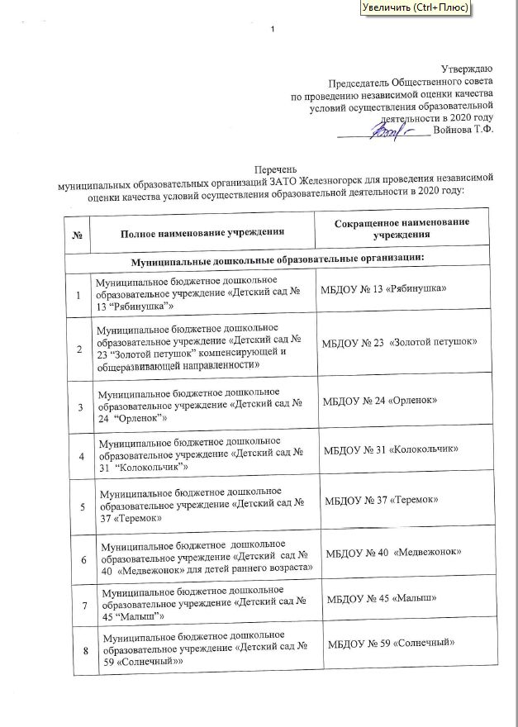

9 |  | Муниципальное бюджетное дошкольное образовательное учреждение «Детский сад № 60 «Снегурочка»» | МБДОУ № 60 «Снегурочка»
10 |  | Муниципальное бюджетное дошкольное образовательное учреждение «Детский сад № 62 «Улыбка» общеразвивающей и компенсирующей направленности» | МБДОУ № 62 «Улыбка»
11 |  | Муниципальное бюджетное дошкольное образовательное учреждение «Детский сад № 65 «Дельфин» оздоровительной и компенсирующей направленности» | МБДОУ № 65 «Дельфин»
12 |  | Муниципальное бюджетное дошкольное образовательное учреждение «Детский сад № 70 «Дюймовочка» оздоровительной, компенсирующей и общеразвивающей направленности» | МБДОУ № 70 «Дюймовочка»
13 |  | Муниципальное бюджетное дошкольное образовательное учреждение «Детский сад № 71 «Сибирская сказка» компенсирующей и оздоровительной направленности» | МБДОУ № 71 «Сибирская сказка»
14 |  | Муниципальное бюджетное дошкольное образовательное учреждение «Детский сад № 72 «Дельфиненок» компенсирующей и оздоровительной направленности» | МБДОУ № 72 «Дельфиненок»
Муниципальные общеобразовательные организации:
15 |  | Муниципальное бюджетное общеобразовательное учреждение «Средняя школа № 93 имени Героя Социалистического Труда М.М. Царевского» | МБОУ Школа № 93
16 |  | Муниципальное автономное общеобразовательное учреждение «Лицей № 102 имени академика Михаила Фёдоровича Решетнёва» | МАОУ «Лицей № 102»
17 |  | Муниципальное бюджетное общеобразовательное учреждение «Средняя школа № 104» | МБОУ Школа № 104
Муниципальные организации дополнительного образования:
18 |  | Муниципальное бюджетное учреждение дополнительного образования «Детский эколого-биологический центр» | МБУ ДО «ДЭБЦ»
19 |  | Муниципальное автономное учреждение дополнительного образования детский оздоровительно-образовательный центр “Орбита” | МАУ ДО ДООЦ “Орбита”
20 |  | Муниципальное бюджетное учреждение дополнительного образования «Дворец творчества детей и молодежи» | МБУ ДО «ДТДиМ»
21 |  | Муниципальное бюджетное учреждение дополнительного образования «Центр “Патриот”» | МБУ ДО «Центр “Патриот”»
22 |  | Муниципальное автономное учреждение дополнительного образования детский оздоровительно-образовательный центр “Горный” | МАУ ДО ДООЦ “Горный”
23 |  | Муниципальное бюджетное учреждение дополнительного образования «Станция юных техников» | МБУ ДО «СЮТ»
24 |  | Муниципальное автономное учреждение дополнительного образования детский оздоровительно-образовательный центр «Взлет» | МАУ ДО ДООЦ «Взлет»
Муниципальные организации дополнительного образования в сфере культуры
25 | Муниципальное бюджетное учреждение дополнительного образования «Детская школа искусств им. М.П. Мусоргского» |  | МБУ ДО «ДШИ им. М.П. Мусоргского»
26 | Муниципальное бюджетное учреждение дополнительного образования «Детская школа искусств № 2» |  | МБУ ДО «ДШИ №2»
27 | Муниципальное бюджетное учреждение дополнительного образования «Детская художественная школа» |  | МБУ ДО «ДХШ»

